数据库设计报告
{ SkyCloud云存储系统 }
数据库设计报告
文件状态： [√] 草稿 [ ] 正式发布 [ ] 正在修改 | 文件标识： | G13-SkyCloud-SD-skycloud
文件状态： [√] 草稿 [ ] 正式发布 [ ] 正在修改 | 当前版本： | 1.0
文件状态： [√] 草稿 [ ] 正式发布 [ ] 正在修改 | 作者： | 刘浥
文件状态： [√] 草稿 [ ] 正式发布 [ ] 正在修改 | 完成日期： | 2018-5-6
版 本 历 史
版本/状态 | 作者 | 参与者 | 起止日期 | 备注

目 录
0. 文档介绍
0.1 文档目的
0.2 文档范围
0.3 读者对象
0.4 参考文献
0.5 术语与缩写解释
1. 数据库环境说明
2. 数据库的命名规则
3. 逻辑设计
4. 物理设计
4.0 表汇总
4.1 表A
4.n 表N
5. 安全性设计
5.1 防止用户直接操作数据库的方法
5.2 用户帐号密码的加密方法
5.3 角色与权限
6. 优化
7. 数据库管理与维护说明

0. 文档介绍
0.1 文档目的
介绍本项目的数据库结构和管理方案设计。给予开发人员开发规范。辅助管理人员的审查。同一数据库的设计和使用。
0.2 文档范围
针对本项目的数据库的设计和开发规范以及管理建议。
0.3 读者对象
本项目相关的管理人员和开发人员。
0.4 参考文献
[1] 王珊，《数据库系统概论》，高等教育出版社
[2] G13，《G13需求分析文档》
0.5 术语与缩写解释
缩写、术语 | 解 释
SPP | 精简并行过程，Simplified Parallel Process
SD | 系统设计，System Design
…
1. 数据库环境说明
数据库：mysql5.0
设计工具：workbench
编程工具：eclipse，txt
2. 数据库的命名规则
Database第一个字符大写。每一个字段都小写。尽量见名知意，使用英文单词命名。
- 逻辑设计
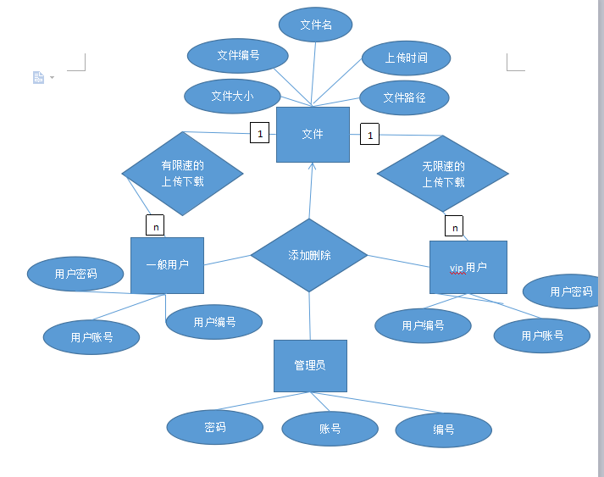

- 物理设计

4.0 表汇总
表名 | 功能说明
sky_admin_user | 管理员表
Sky_user | 用户表
Sky_user_log | 用户操作日志表
Sky_files | 文件表
Sky_groups | 小组表

4.1~4.5 表汇总
sky_admin_user
标注释：系统管理员表
字段 | 类型 | 空 | 默认 | 注释
adminuser_id（主码） | Int(10) | 否 |  | 管理员编号（自增ID号）
adminuser_name | Var char（60） | 否 |  | 管理员登录名
adminuser_Email | Varchar(60) | 否 |  | 管理员邮箱
Adminuser_password | Varchar（30） | 否 |  | 管理员登陆密码
adminadd_time | Int(10) | 否 | 0 | 管理员添加时间

Sky_user
标注释：用户表
字段 | 类型 | 空 | 默认 | 注释
User_id（主码） | Int(10) | 否 |  | 用户编号（自增ID号）
User_name | Var char（60） | 否 |  | 用户登录名
User_Email | Varchar(60) | 否 |  | 用户邮箱
password | Varchar（30） | 否 |  | 用户登陆密码
Add_time | Int(10) | 否 | 0 | 用户添加时间
User_type | Var char（10） | 是 | Simple | 用户类型
User_onefilecapa | Var char（10） | 否 |  | 单个上传文件限制大小
User_totalcapa | Varchar(50) | 否 |  | 用户总容量
User_usedcapa | Varchar(50) | 否 |  | 用户已用容量
User_belonggroup1 | Varchar(50) | 否 |  | 用户小组1
User_belonggroup2 | Varchar(50) | 否 |  | 用户小组2
User_belonggroup3 | Varchar(50) | 否 |  | 用户小组3
User_belonggroup4 | Varchar(50) | 否 |  | 用户小组4
User_belonggroup5 | Varchar(50) | 否 |  | 用户小组5
User_belonggroup6 | Varchar(50) | 否 |  | 用户小组6
User_belonggroup7 | Varchar(50) | 否 |  | 用户小组7
User_belonggroup8 | Varchar(50) | 否 |  | 用户小组8
User_belonggroup9 | Varchar(50) | 否 |  | 用户小组9
User_belonggroup10 | Varchar(50) | 否 |  | 用户小组10（用户最多只能在10个小组）

Sky_user_log
标注释：用户操作日志表
字段 | 类型 | 空 | 默认 | 注释
userlog_id（主码） | Int(10) | 否 |  | 用户日志编号（自增ID号）
User_id（外码） | Int(10) | 否 |  | 操作用户编号（自增ID号）
userlog_time | Int(10) | 否 | 0 | 用户写日志时间
userLog_info | Var char（255） | 否 |  | 用户操作内容

Sky_admin_log
标注释：管理员用户操作日志表
字段 | 类型 | 空 | 默认 | 注释
adminlog_id（主码） | Int(10) | 否 |  | 管理员日志编号（自增ID号）
adminuser_id | Int(10) | 否 |  | 管理员编号（自增ID号）
adminuser_Email | Varchar(60) | 否 |  | 管理员邮箱
Adminuser_password | Varchar（30） | 否 |  | 管理员登陆密码
adminlog_time | Int(10) | 否 | 0 | 管理员写日志时间
adminLog_info | Var char（255） | 否 |  | 管理操作内容

Sky_files
标注释：文件表
字段 | 类型 | 空 | 默认 | 注释
file_id（主码） | Int(10) | 否 |  | 文件编号（自增ID号）
user_id（外码） | Int(10) | 否 |  | 上传用户编号（自增ID号）
file_name | Varchar(60) | 否 |  | 文件名称
File_keyword | Varchar（255） | 否 |  | 文件关键字，放在关键字中，为搜索收录用
file_time | Int(10) | 否 | 0 | 文件写入数据库时间
File_type | Var char（60） | 否 |  | 文件类型
File_size | Varchar(100) | 否 |  | 文件大小
File_invitcode | Varchar(100) | 否 |  | 文件邀请码
File_groupcansee | Varchar(100) | 否 |  | 该文件是否给该小组看
File_cansee | Varchar(100) | 否 |  | 该文件是否给除了自己的人看

Sky_groups
标注释：小组表
字段 | 类型 | 空 | 默认 | 注释
group_id（主码） | Int(10) | 否 |  | 小组编号（自增ID号）
user_id（外码） | Int(10) | 否 |  | 创建用户编号（自增ID号）
group_number | Int(10) | 否 |  | 小组成员人数
group_time | Int(10) | 否 | 0 | 小组创建时间
group_member1 | Varchar(500) | 否 |  | 小组成员1
group_member2 | Varchar(500) | 否 |  | 小组成员2
group_member3 | Varchar(500) | 否 |  | 小组成员3
group_member4 | Varchar(500) | 否 |  | 小组成员4
group_member5 | Varchar(500) | 否 |  | 小组成员5
group_member6 | Varchar(500) | 否 |  | 小组成员6
group_member7 | Varchar(500) | 否 |  | 小组成员7
group_member8 | Varchar(500) | 否 |  | 小组成员8
group_member9 | Varchar(500) | 否 |  | 小组成员9
group_member10 | Varchar(500) | 否 |  | 小组成员10（小组最多10人）

5. 安全性设计
数据库的管理方面要做到规范合理管理，不随意操作数据库，不随意给予权限更改数据库。
设计方面要尽量简洁，见名知意，尽量减少二义性。
5.1 防止用户直接操作数据库的方法
用户只能用帐号登陆到应用软件，通过应用软件访问数据库，而没有其它途径操作数据库。
5.2 用户帐号密码的加密方法
对用户帐号的密码进行加密处理，确保在任何地方都不会出现密码的明文。
5.3 角色与权限
提示：确定每个角色对数据库表的操作权限，如创建、检索、更新、删除等。每个角色拥有刚好能够完成任务的权限，不多也不少。在应用时再为用户分配角色，则每个用户的权限等于他所兼角色的权限之和。
角色 | 可以访问的表与列 | 操作权限
管理员 | 文件表 | 一切权限
管理员 | 用户表 | 一切权限
管理员 | 小组表 | 一切权限
角色B | 文件表 | 属于自己的文件有上传和删除的权限
角色B | 小组表 | 对于共享的文件可在小组中分享出来，并访问到别的成员信息
6. 优化
优先级 | 优化对象（目标） | 措施
1 | 文件 | 重复文件删除，降低数据占用空间
2 | 小组表 | 对小组表和用户表进行自然链接，加快速度
3 | 上传路径 | 优化路径的存储，减少出错
7. 数据库管理与维护说明
管理员有权操作数据库。但数据库管理员拥有最高的权限。维护应当以数据库管理员为核心。
若遇到数据出错，应当由数据库管理员进行排查。

